Миниотчет о замене свечей 1JZ-GE.

1. Снимаем крышку корпуса воздушного фильтра и сам воздуховод с блока дроссельной заслонки (на фотке не снят) (стрелочка1).
2. Затем нужно снять металлическую планку которая, поддерживает БДЗ (стрелочка2). Она прикручена к БДЗ на 1 длинный болт и гайку, и к самому двигателю двумя гайками. Затем снимаем крышку на которой написано VVT-i.

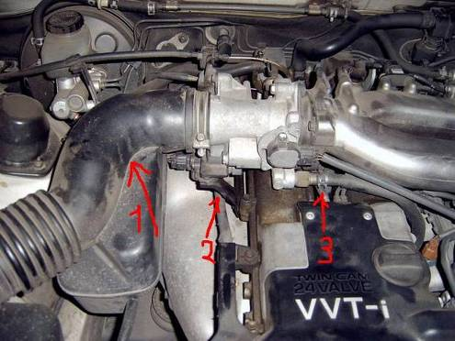

3. Отсоединяем все фишки и воздушные(вакуумные) трубочки которые находятся на БДЗ и «штанах». Тут ничего сложного, потом ничего не перепутаете, главное не забыть, и при сборке все прицепить назад. Газовый и коробочный тросики вообще трогать не надо.

4. После этого отсоединяем шланг охлаждения (стрелочка3). Для чего расслабляем хомут пассатижами и сдергиваем шланг со штуцера. Шланг охлаждения, который с другой стороны трогать не надо.

5. После всего проделанного откручиваем «штаны». Они крепятся к впускному коллектору на 2 болта (вверху) и 1 гайку (внизу) с каждой стороны. Между ними прокладка, так что ковырять между ними не надо, все должно отсоединиться без проблем. Вот как выглядит коллектор с открученными «штанами» (легко увидеть где крепятся болты и гайка на шпильке)
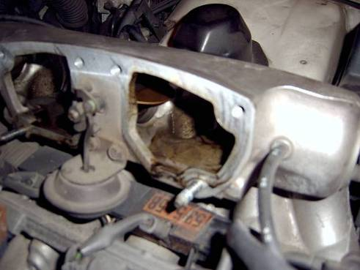

После того как открутили отводим вбок БДЗ со «штанами».

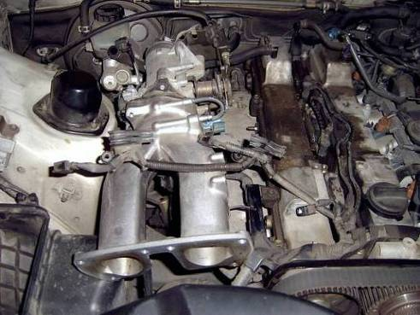

На фотке сверху «штанов» лежат провода, которые подходят к катушкам, собственно сейчас вам их нужно снять. Для этого отсоединяем фишки от катушек (3 шт), и откручиваем 2 болтика (стрелочки 6, на фото откручены). Ну и теперь снимаем катушки – откручивает еще 3 болтика (стрелочки 5).

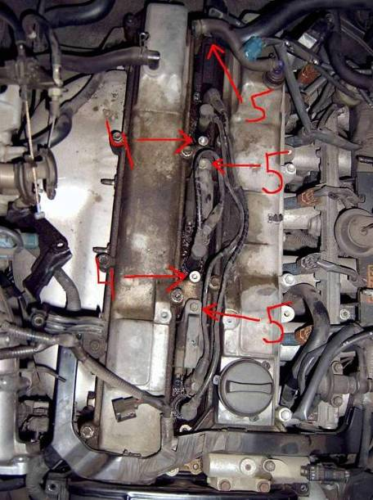
6. Ну и теперь самый сложный этап (я абсолютно серьёзно) – всю эту грязь нужно вычистить. Как уж вы это будете делать решать вам.
7. Вот как все выглядит уже без свечей:
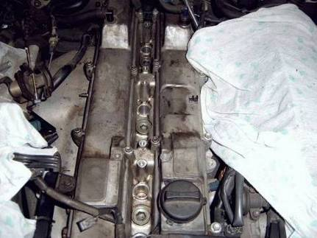

С уважением qweqweqwe123.

